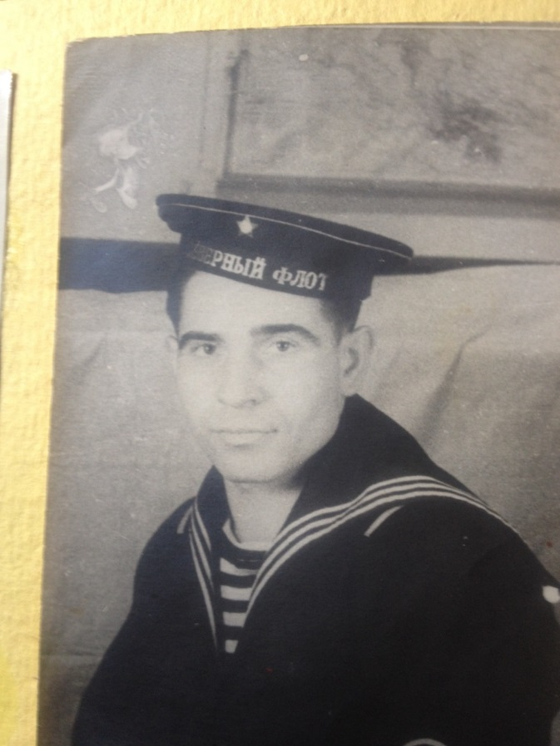
Когда началась Великая Отечественная Война, нашему дедушке, Зайцеву Николаю Алексеевичу, было всего 17 лет. В этом возрасте он уже работал на Костромском Судомеханическом Заводе и учился изготавливать торговые катера. С приходом войны, как и большинство предприятий того времени, завод перешел на выполнение военных заказов, но большинство рабочих мужчин, включая нашего дедушку, отправили на фронт, чтобы защищать Родину. По распределению он попал в Соловецкую школу Юнг, где в течение года должен был пройти обучение и в дальнейшем проходить службу уже на кораблях ВМФ. Однако, через два месяца после поступления в школу, на Соловки пришла телеграмма, в которой руководство Коммунистической партии Советского Союза просило: «вернуть товарища Зайцева Н. А., поскольку началась острая нехватка кадров». Таким образом, наш дедушка ковал победу в тылу на протяжении всей войны, изготавливая военные катера и подводные лодки, которые участвовали в битвах за Сталинград, были на реках Румынии, Венгрии, Югославии, Болгарии и участвовали во взятии Берлина. В этот непростой период люди работали на заводе по 16 часов, включая женщин и подростков, которых война заставила пройти трудные жизненные испытания. Завод в те времена перешел на казарменное положение, рабоче жили в цехах и несли круглосуточное дежурство. Производство было еще не налажено, и помимо нехватки отапливаемых рабочих цехов, были проблемы с питанием, топливом, существовала также и проблема удаленности от мест сплава. Катера транспортировали до воды и на железную дорогу летом на санях, а зимой – волоком, используя только рабочую силу.
За выполнение заданий правительства и самоотверженный труд в период Великой Отечественной войны наш дедушка был удостоен высшей правительственной награды — орденом Ленина. Сейчас его уже с нами нет, но каждый год, 9 Мая, мы вспоминаем дедушку как доброго и честного человека, который внес свой посильный вклад в Великую Победу.

